Plugins

Dynamic Headers
Mit Dynamic Headers ist es möglich, für jede Seiten unterschiedliche Header zu veröffentlichen (zum Beispiele ein Profilbild, siehe Beispiel unten). Voraussetzung hierfür ist, dass das Theme dieses Plugin unterstützt. Derzeit unterstützt lediglich das Standardtheme dieses Feature. Es kann auf Anfrage auch in andere Themes integriert werden. Das Bild sollte folgende Abmessungen haben: 260 x 100. Eine Vorlage wie in dem Bild unten zu sehen, kann http://blog.stud.uni-goettingen.de/studit/wp-content/header-images/leer2.png heruntergeladen werden. Das hintergrundtransparente Profilbild - in der Mitte der Vorlage positioniert - ergibt einen schönen Effekt. Solltest du Probleme beim Erstellen des transparenten Profilbildes haben, so kannst du dein Bild zur Verarbeitung auch an info@studit.uni-goettingen.de schicken (um eine zeitnahe Bearbeitung wird sich bemüht).


Exclude Pages
Dieses Plugin fügt eine Checkbox im Adminbereich der Seitenerstellung hinzu. Wird diese deaktiviert, so wird die entsprechende Seite in der Navigation nicht angezeigt.


Flowplayer
Flowplayer unterstützt folgende Video-Formate wie FLV, H.264 und MP4. Das Einbinden erfolgt bequem über den Editor.
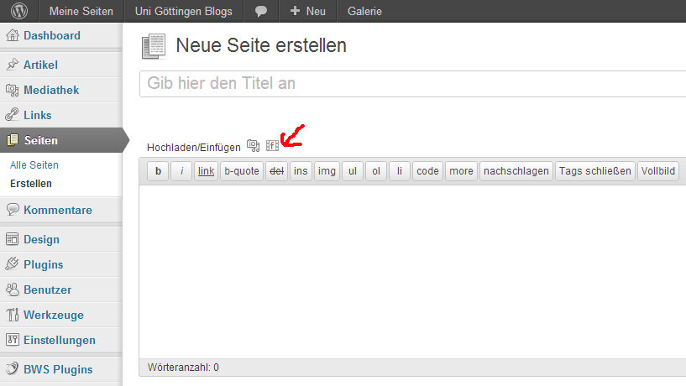

SI CAPTCHA
SI CAPTCHA ist ein Anti-Spam-Plugin,mit dem unter anderem Spams für Kommentare reduziert.

Slimbox
Slimbox nutzt die jquery-Implementation. Dadurch werden Vorschaubilder beim Klick in eleganter Weise in Originalgröße dargestellt, ohne dass die Seite neu laden muss.

Statify
Statify ist ein Plugin für Datenschutz-konforme Statistik, welche auf der Startseite der Verwaltungsoberfläche Statistikdaten wie Besucherzahl, Refferer und Zielseiten darstellt.
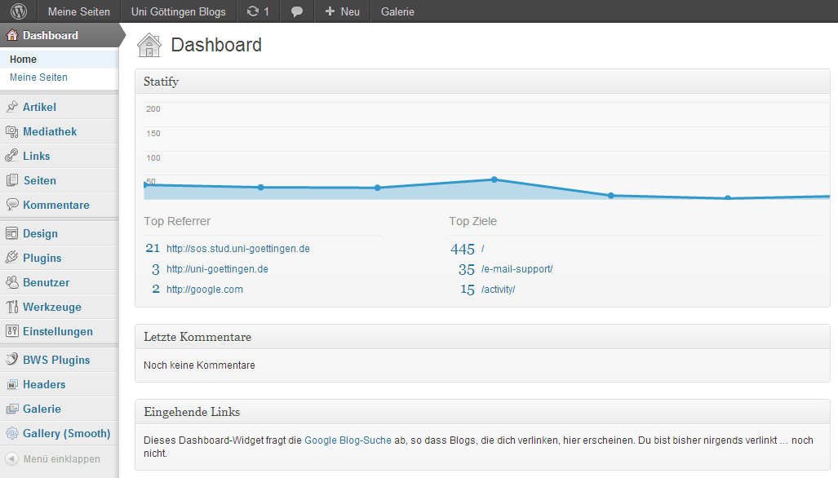

YouTube Embed Plugin
Mit diesem Plugin lassen sich YouTube-Videos einfach in Seiten und Artikel einbinden, indem der Video-Link per copy/paste an die jeweilige Stelle eingefügt wird.
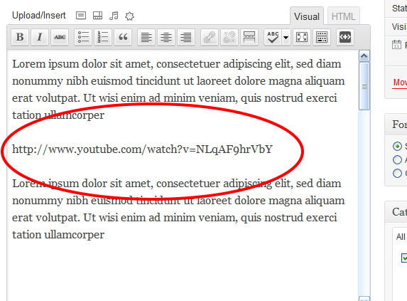

WPtouch
WordPress bietet mit WPtouch eine elegante Lösung bei mobilen Zugriffen auf Webseiten im Bestreben, sich bestmöglich an die Bedürfnisse der Blogger anzupassen. WPtouch unterstützt iPhone, iPod touch und nahezu jedes beliebige andere Smartphone oder Tablet.

